Contents

Introducción: 2

Objetivo General: 3

Objetivos Específicos: 3

Diseño de la base de datos: 4

Diagrama de flujo de datos: 5

Vistas Creadas: 6

## Introducción:

Dentro del marco estructural de este proyecto se pretende construir una aplicación que facilite la gestión de citas de una clínica veterinaria, dentro de las temáticas a cubrir dentro del proyecto se encuentra el diseño lógico de la base de datos, la creación de procedimientos almacenados, el uso de C# como el lenguaje de programación y la conexión entre el sistema y la base de datos.

También dentro de los alcances del proyecto se encuentra la creación de reportes en Power BI, herramienta que nos permitirá la creación y modelado de datos a medid acorde a los reportes que se deseen crear. Si bien es cierto la creación de reportes puede estar programada en el código de la aplicación, debemos valorar los cambios que estos pueden presentar con el tiempo, lo que haría bastante tedioso el tener que estar modificando el código para generar reportes cada que se requiera algún tipo de cambio. De ahí la adición de una herramienta como Power BI, donde podremos crear los reportes necesarios a la medida para luego ser visualizados desde la aplicación.

## Objetivo General:

Crear una herramienta que permita la gestión de citas, en este caso para una clínica veterinaria. Donde se priorice el acceso y validación de usuarios, la modificación de los historiales clínicos tanto como la modificación y mantenimiento de las entidades a trabajar.

## Objetivos Específicos:

* Creación de un diagrama entidad relación que nos permita visualizar la manera en la que se estructura la base de datos de nuestro sistema, para luego proceder con la creación de esta en Microsoft SQL Server.
* Desarrollo de la aplicación haciendo uso del lenguaje C# bajo el método de Web Forms, haciendo uso de las capas BLL, DAL y ETL.
* Configuración de la conectividad entre la aplicación y la base de datos, permitiendo el mantenimiento de los datos desde la aplicación, sumado a esto la creación de procedimientos almacenados que se utilicen para hacer los procesos de consulta en la base de datos.
* Creación de reportes a la medida haciendo uso de la herramienta Power BI, los mismos deben poderse visualizar dentro de la aplicación. Estos deben cubrir aspectos como la cantidad de citas.
* Desarrollo de la interfaz grafica haciendo uso de las heurísticas principales de diseño, permitiendo una experiencia mas amena para el usuario en cuestión.
* Uso de “Triggers” para implementar un historial de acceso en la aplicación. Haciendo uso de una entidad independiente en la base de datos.

## Diseño de la base de datos:

A continuación, se presenta el diagrama desarrollado para la ejecución del proyecto, el mismo cuenta con entidades para mantenimiento de registros como las mascotas y los clientes.

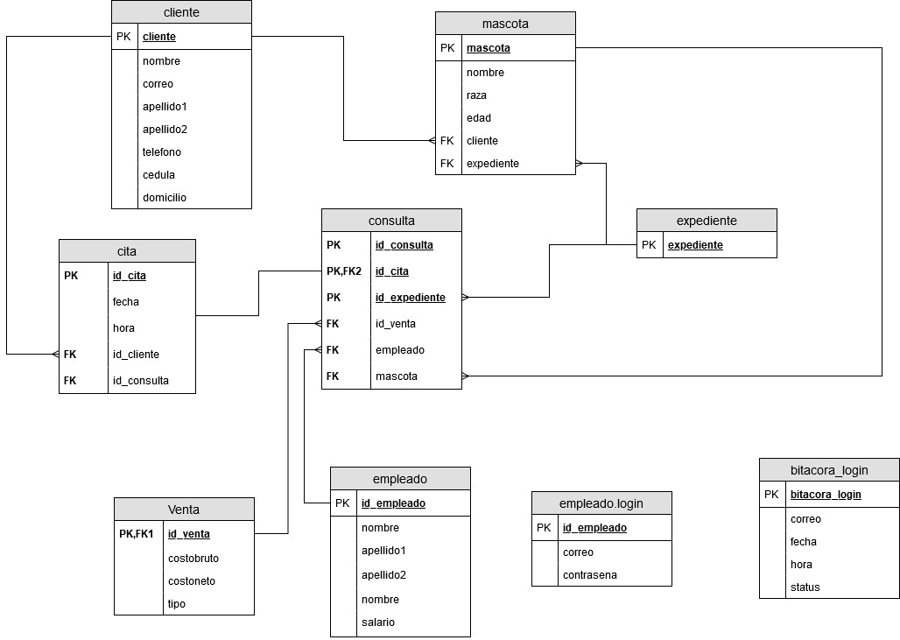

La tabla Bitacora_login será utilizada para almacenar información mediante el uso de disparadores, esto con la finalidad de registrar los accesos al sistema por usuario.

## Diagrama de flujo de datos:

El siguiente diagrama muestra el comportamiento de los datos a través de sus distintos procesos a través de la funcionalidad completa de la herramienta, incluyendo la base de datos.

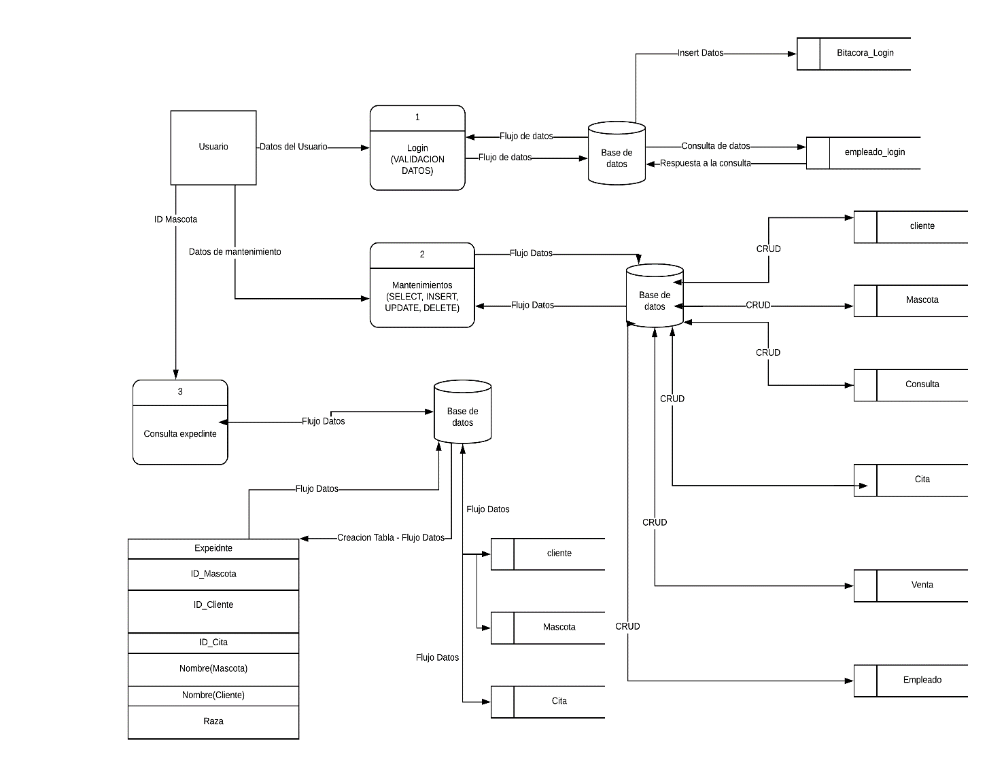

## Vistas Creadas:

#### LOGIN:

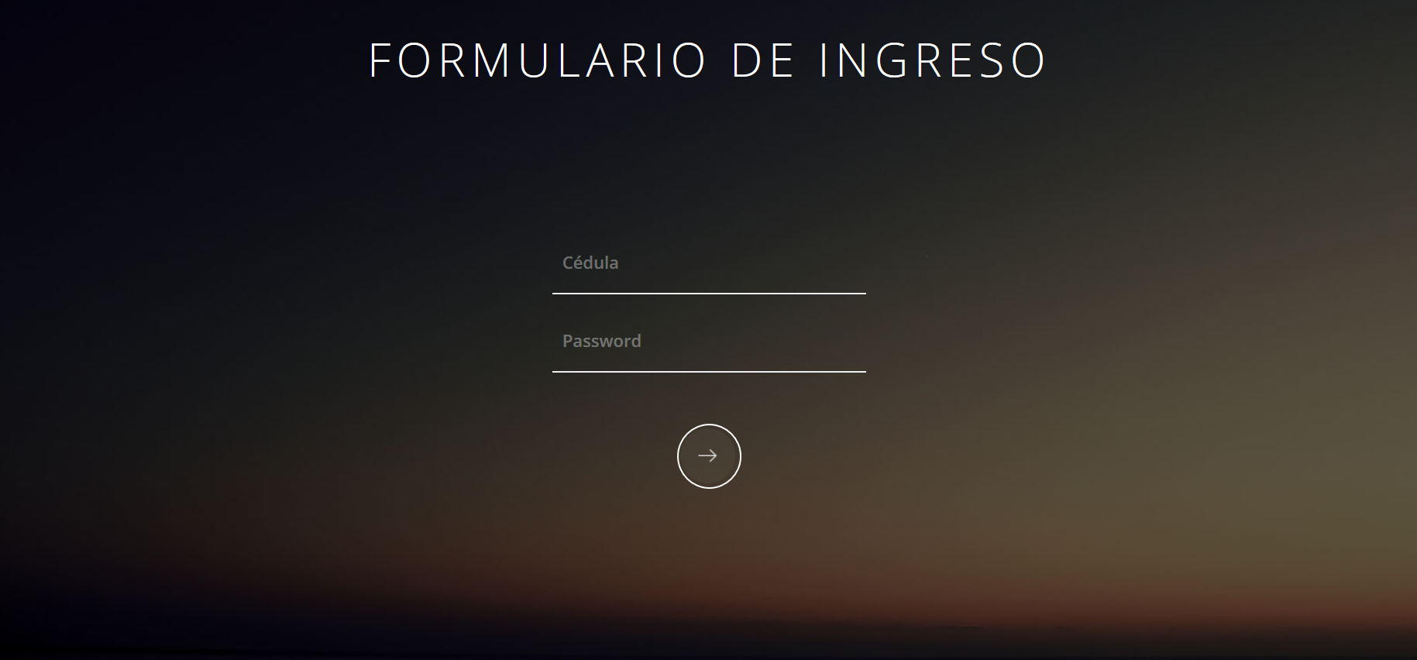

Vista que nos permite la validación de credenciales del usuario, sin pasar por este proceso no se pueden realizar los procesos de mantenimiento y consultas.

#### DASHBOARD:

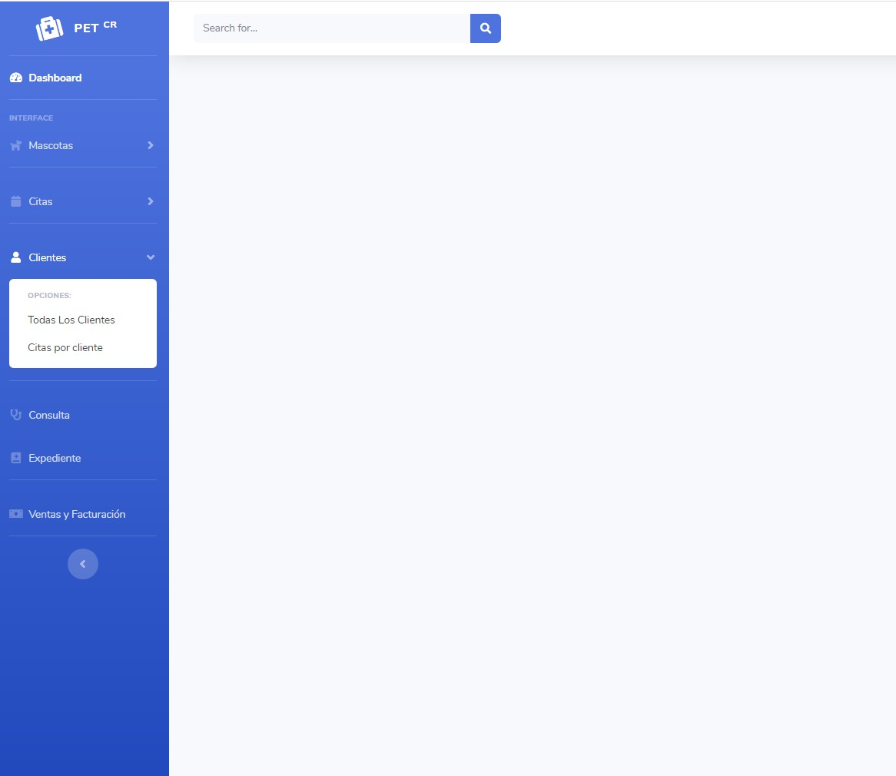

Menú principal, esta ventana segmenta las diferentes opciones de mantenimiento en, mascotas, citas, clientes, consultas, expedientes y ventas. El espacio en blanco será utilizado para la implementación de una vista hacia Power BI, por lo que este será el espacio en el que se desplieguen los reportes.

#### Power BI:

Se crean dos reportes en Power BI, uno de ellos como página principal que nos muestra un conteo de los clientes, mascotas y las ventas.

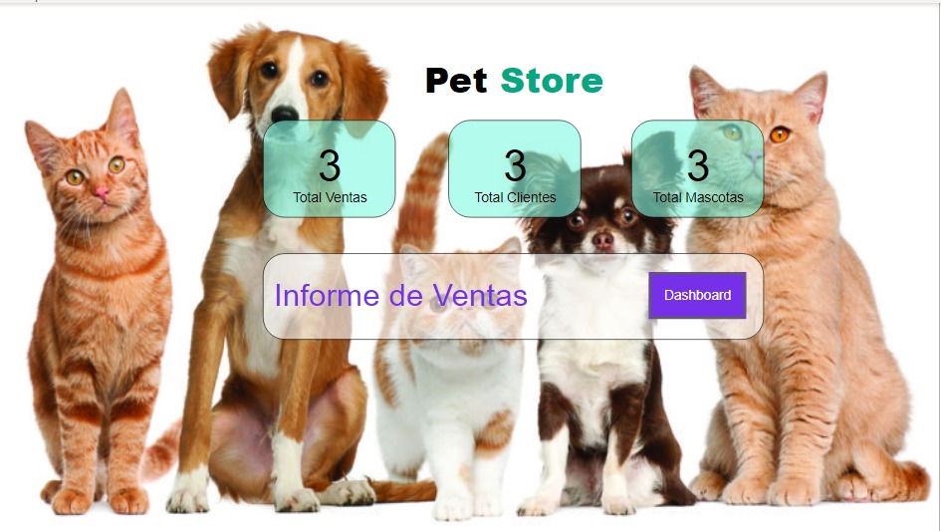

El segundo reporte muestra información mas detallada, en el podemos apreciar las ventas que se realizan por día, un listado de los clientes y los detalles de las consultas, se enlistan los empleados y también se filtran los animales por raza y edad.

